18.10. 5-Б укр.літ. Добровольська В.Е.

**Валерій Шевчук. «Чотири сестри». Замальовка життєпису письменника. Тема зміни пір року, її художнє втілення у казці «Чотири сестри»**

Давайте повторимо! Що ми знаємо про казки?

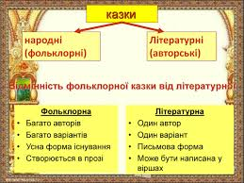

**Знайомимось із автором, прочитайте про нього**.

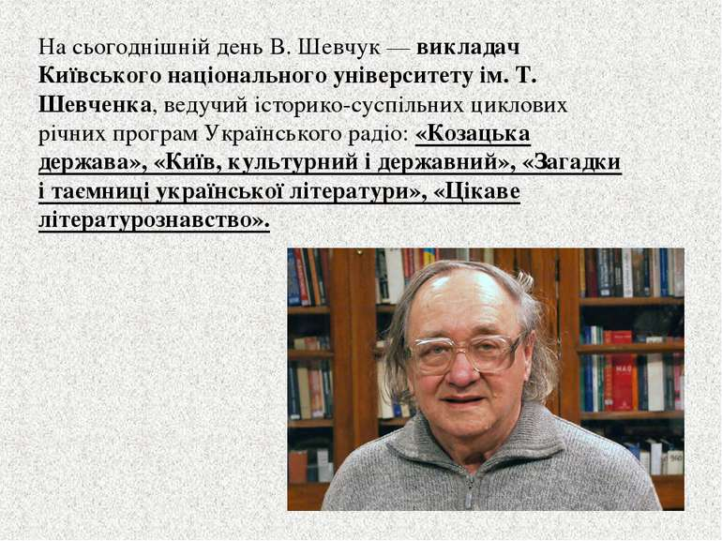

Валерій Шевчук написав казку «Чотири сестри». Перегляньте малюнок, скажіть, чи здогадались про що йтиме мова?

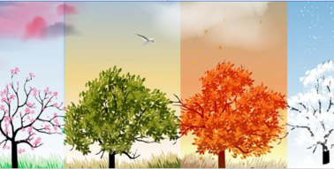

Читання казки (скорочено)

Колись давно жили на землі у великій злагоді чотири сестри-красуні: Білокоса Зима, Зеленокоса Весна, Синьокоса Літо і Золотокоса Осінь.

Царювали вони по черзі. Одна правителькою сиділа на троні, дві інші спали, а та, котра мусила змінити царівну, чепурила себе. Коли приходила її пора правління, вона йшла до трону, де Цариця вже чекала на неї і любо приймала, поступаючись місцем. Так тривало мільйон років.

Одного разу, коли царювала Зима, захотілося їй прогулятись. Раптом налетів Чорний вітер і випустив на неї Чорного птаха. Він ударив Білокосу в лице своїми крилами. Зима злякалась, що її гарне обличчя поранено, і вийняла люстерко, щоб подивитися.

Але Птах вибив люстерко з її рук, воно і розбилося. Чорний птах звив чорне гніздо на плечі Зими і почав наговорювати, що сестри заздрісні, хочуть звести її зі світу. Темні думки прийшли в голову Білокосій сестрі. І впала на землю снігова буря. Хлопці Холодні Вітри у труби грали, і все ціпеніло навколо й крижаніло, хоч уже час надходив передвесінній.

Зима пояснила Птаху: під кінець царювання правителька починає від втоми втрачати красу, поступається місцем сестрі, а сама йде у Блакитний палац, щоб відпочити. Птах на це відповів, що треба прогнати сестер, забрати їхню красу собі і стати в чотири рази красивішою.

Повірила Зима словам Чорного птаха, і коли прийшла до неї Весна, вона не прийняла її. Тричі приходила Зеленокоса сестра до Білокосої, але та не поступалася їй троном. Коли ж Весна спробувала їй дати своє люстерко, Чорний птах розбив його.

Коли настала пора царювати Синьокосій сестрі, Білокоса прогнала і її. Уже прокинулася і Золотокоса сестра. Літо зі сльозами на очах їй оповіло, що Зима прогнала Весну, гонить і її, не знає, що скоро стане старою бабою і загине. А все тому, що Чорний Птах полонив її серце. Перед тим, як заснути, встигла сказати Золотокосій: «Не втрачай до Білокосої любові… Хай вона загляне в люстерко… Хай сама себе не впізнає…».

Одягнула Осінь золоту сукню, вінок з барвистого листя, у руку взяла золотий пірнач і гукнула на Хлопців із золотими трубами. Пішла до Білокосої. Ішла, і дзвеніли, співали-заливалися золоті труби, аж очі Білокосої засльозилися.

Сказала їй Золотокоса, що царицею світу має бути її молода й гожа рідна сестра, а замість неї на троні сидить стара відьмуга. Чорний Птах зарепетував: «Вона гарна, гарна!» і хотів кинутися на Золотокосу, а натомість натрапив на золотий пірнач. Золоті хлопці знову заграли на трубах, а біля вуха Зими повис на павутинці жучок-черв'ячок, який Бабине Літо на землю приводить.

Чорний Птах жбурляв у Золотокосу крижані стріли, але вони танули на її одязі. Зима спитала у Чорного птаха: «Чому ти не можеш її перемогти?» А замість нього відповіла Осінь: «Бо я люблю свою сестру, вона ніжна й гарна. Вона приходить мене змінити, коли я втому відчуваю, не дає мені постаріти; бо я прийшла з добром, мушу звільнити свою любу сестру і добрий лад на землі встановити».

Викотилися з очей Зими сльози, а Чорний Птах змахнув крилами і щез. Золотокоса сестра вийняла дзеркальце і подала Білокосій. Та глянула в нього і зойкнула з переляку, бо побачила, що стала старою бабою.

Осінь допомогла Зимі встати зі трону і повела відпочивати у Блакитний палац. Стежкою назустріч їм ішла і співала прегарна дівчина – Весна.

Або прослуховування аудіокниги

<https://www.youtube.com/watch?v=I5xEdVgjFmI&ab_channel=uchilka.in.ua>

**Домашнє завдання**

**Дати відповіді на питання.** 